Communiqué de presse

La pelle sur chenilles Liebherr avec moteur à hydrogène fête sa première mondiale

⸺

La R 9XX H2, première pelle hydraulique Liebherr entraînée par un moteur à hydrogène

Réduction significative des émissions de CO2 et remplissage simple et rapide

Aucune différence de puissance entre le moteur à hydrogène H966 de Liebherr et un moteur à combustion interne diesel

Utilisation flexible même dans les conditions de travail les plus exigeantes

À l’heure du changement climatique, des mesures globales de protection de l’environnement et en particulier de réduction des émissions polluantes, il incombe aux fabricants de machines de chantier de développer des solutions à faible émission. Dans différents segments de produits, Liebherr travaille également, dans l’intérêt de sa clientèle et en restant ouvert à toutes les technologies, au développement de systèmes d’entraînements alternatifs. Parmi ces systèmes, on trouve les moteurs à combustion interne fonctionnant à l’hydrogène.

Munich (Allemagne), le 24 octobre 2022 – Au salon Bauma 2022, Liebherr présentera une pelle sur chenilles avec un moteur à combustion interne à hydrogène développée par Liebherr-France SAS à Colmar. Le modèle de démonstration du moteur H966 embarqué provient de Liebherr Machines Bulle SA, en Suisse.

**Une réduction considérable des émissions polluantes**

L’entraînement à H2 de la pelle sur chenilles exposée n’a pas besoin d’alimentation continue en énergie et ne génère que de très faibles émissions de NOx et de CO2 : En fonction du procédé d’évaluation utilisé et de la prise en compte ou non de l’ensemble du cycle de vie de la machine, le moteur à combustion interne à hydrogène permet de réduire les émissions de CO2 de quasiment 100 % si l'on considère l’aspect « Tank to Wheel » (du réservoir à la roue) et de 70 % si l’on considère l’aspect « Cradle to Grave » (du berceau à la tombe).

Le moteur H966 – le cœur de la machine

Le premier moteur à hydrogène de Liebherr, le H966, est le cœur de la nouvelle pelle hydraulique. Ce moteur, développé pour des essais de démonstration et des essais sur le terrain, repose sur la technologie d’injection dans la tubulure d’admission (également appelée PFI). Les résultats obtenus à l’aide de cette technologie montrent l’énorme potentiel d’avenir offert par l’entraînement à hydrogène et sont un bon argument pour l’utilisation de ces entraînements au-delà du secteur automobile.

À présent, le groupe présente ses connaissances techniques globales et le premier produit obtenu. En outre, le segment produit composants travaille sur d’autres technologies d’entraînement à hydrogène, comme l’injection directe de H2. Celle-ci offre une densité de puissance supérieure à son alternative connue, l’injection de H2 dans la tubulure d’admission, et est donc particulièrement adaptée aux applications lourdes dans un environnement de travail exigeant, comme le secteur de la construction et de l’extraction.

La pelle sur chenilles R 9XX H2 : une solution puissante, sûre et propre

Comme toutes les pelles sur chenilles développées par Liebherr-France SAS, la R 9XX H2 répond à des standards de qualité élevés. Elle a été développée sur la base des pelles sur chenilles de génération 8, une gamme moderne et tournée vers l’avenir. De ce modèle, la R 9XX H2 tire son application confortable et efficace. En ce qui concerne les performances globales, celle-ci sont identiques à une pelle fonctionnant sur un moteur Diesel, notamment pour la puissance émise, la dynamique et la réactivité du moteur. Adaptée aux températures extrêmes, aux chocs et aux utilisations dans un environnement poussiéreux, la R 9XX H2, avec son poids de service de 50 tonnes, pourra à l’avenir devenir une solution équivalente aux pelles sur chenilles Liebherr à entraînement traditionnel de la même classe dans le secteur du terrassement et de l’extraction. Les différences n’existent qu’au niveau du remplissage du réservoir des machines : pour garantir un remplissage rapide et sûr, une communication infrarouge est établie entre la pelle hydraulique et la station-service, les utilisateurs bénéficiant du protocole standardisé à grande vitesse.

Henrik Weitze, chef de projet chez Liebherr-France SAS, souligne en outre : « Les tests effectués à Colmar se sont avérés extrêmement convaincants. Cette technologie nous promet de nombreux avantages à venir, en particulier pour les applications les plus exigeantes. »

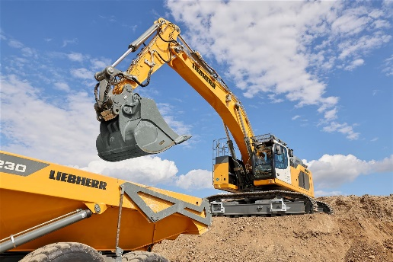Images

liebherr-r9xx-h2-hydrogen-crawler-excavator-1.jpg  
Les caractéristiques de la pelle sur chenilles R 9XX H2 en application seront présentées sur le stand Liebherr au salon Bauma 2022.

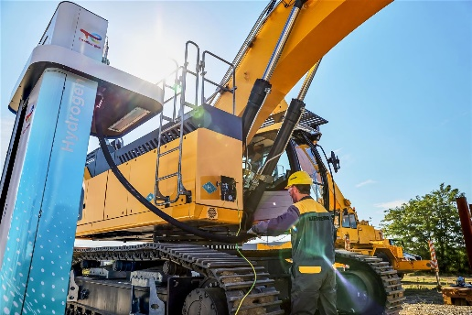

liebherr-r9xx-h2-hydrogen-crawler-excavator-2.jpg  
Avec notamment un remplissage rapide et sûr, la pelle sur chenilles R 9XX H2 garantit une réduction significative des émissions de CO2 sur le chantier.

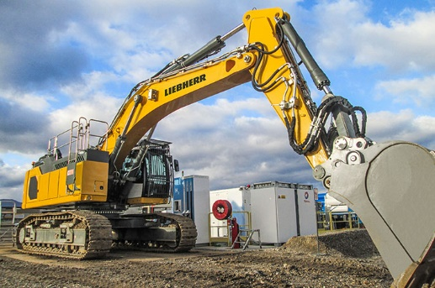

liebherr-r9xx-h2-hydrogen-crawler-excavator-3.jpg  
Comme toutes les pelles sur chenilles développées par Liebherr-France SAS, la R 9XX H2 répond à des standards de qualité élevés.

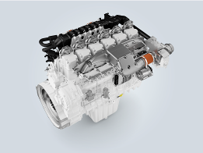

liebherr-h966-PFI-engine.jpg  
Le moteur H966 est développé et produit en Suisse par Liebherr Machines Bulle SA.

À propos de Liebherr-France SAS

Fondée en 1961, Liebherr-France SAS est en charge du développement et de la production des pelles sur chenilles du groupe Liebherr à Colmar. Sa gamme de produits actuelle comprend environ 30 modèles de pelles sur chenilles, de la R 914 Compact à la R 980 SME, destinées au terrassement et à l’extraction de pierres. La production comprend également toute une série d’équipements de travail destinés à des tâches spécifiques comme les travaux de démolition, le transport de matériaux, les applications sur des ponts ou dans des tunnels ainsi que des pelles électriques. Avec leur masse en service de 14 à 100 tonnes, les pelles sur chenilles sont équipées de moteurs Liebherr d’une puissance de 90 à 420 kW. Liebherr-France SAS emploie plus de 1 400 collaborateurs et génère un chiffre d’affaires de 692 millions d’euros.

À propos de Liebherr Machines Bulle SA

Liebherr Machines Bulle SA est le centre de compétences destiné aux moteurs à combustion interne (moteurs diesel et moteurs à gaz) et aux composants hydrauliques (pompes et moteurs à pistons axiaux). L’entreprise fait partie du segment de produits composants du groupe Liebherr. C’est dans le canton de Fribourg, en Suisse, que l’entreprise développe et fabrique des composants et systèmes haut de gamme qui ne sont pas seulement utilisés au sein du groupe, mais également sur les machines d’autres fabricants. Les domaines d’applications comprennent les machines de terrassement, de génie civil, les pelles d’extraction, les grues mobiles et sur chenilles, les applications maritimes, les machines de manutention ainsi que les installations de biogaz et les centrales de cogénération. Sa démarche se focalise sur la meilleure qualité et les solutions sur mesure pour répondre aux différentes exigences.

À propos du groupe Liebherr

Le groupe Liebherr est une entreprise technologique familiale qui propose une gamme de produits largement diversifiée. L'entreprise compte parmi les plus grands fabricants d'engins de construction au monde. Mais elle offre également des produits et des services de haute qualité et axés sur les bénéfices dans de nombreux autres domaines. Le groupe comprend aujourd'hui plus de 140 sociétés sur tous les continents. En 2021, il employait plus de 49 000 personnes et réalisait un chiffre d'affaires total consolidé de plus de 11,6 milliards d'euros. L'entreprise Liebherr a été fondée en 1949 à Kirchdorf an der Iller, dans le sud de l'Allemagne. Depuis, les collaborateurs poursuivent l'objectif de satisfaire leurs clients avec des solutions exigeantes tout en contribuant au progrès technologique.

Contact

Alban Villaumé  
Marketing et communication  
Téléphone : +33 3 89 21 36 09  
E-mail : alban.villaume@liebherr.com

Publié par

Liebherr-France SAS  
Colmar, France  
www.liebherr.com